附件2：研究性实验（论文）模板

**化学系**

**研究性实验论文**

|  |  |  |  |
| --- | --- | --- | --- |
| 题 目 | 研究性实验论文格式 | | |
|  | | |
| 姓 名 | 张学生 | 学 号 | 2013213001 |
| 系 班 | 化学系1801班 | 专 业 | 化学 |
| 指导教师 | 李老师 | 职 称 | 副教授 |

2021年3月

原创性声明

本人郑重声明：本人所呈交的论文是本人在指导教师的指导下独立进行研究所取得的研究成果。除了文中特别加以标注引用的内容外，本论文不包含任何其他个人或集体已经发表或撰写的成果作品。本人完全意识到本声明的法律后果由本人承担。

论文作者签名：

日期：

目　录

1 引言 2

1.1 研究背景 2

1.2 研究现状 2

1.3 研究内容 2

2 实验部分 2

2.1 仪器和试剂 2

2.2 实验方法 2

3 结果与讨论 2

3.1 结构表征 2

3.2 光谱性质 2

3.3 合成 2

4 结论 2

参考文献 2

致谢 2

**化学系研究性实验论文格式（标题）**

摘 要：通过Claisen-Schmidt反应，有良好的电子光谱性质。

关键词：查尔酮衍生物；噻吩衍生物；合成

**Synthesis of Benzene**

**Abstract**：The productenzene was synthesized with 1,4-diacetylbenzene and 5-methylthiophene-2-carbaldehyde as raw materialnd the maximum wavelength of the fluorescence emission spectrum is 408.0 nm, which has good electronic spectral properties.

**Keywords**：Benzene；Chalcone derivatives thiophene；Derivatives

# 1 引言

## 1.1 研究背景

自从世界上第一台红宝石激光器诞生以来，在过去的几十年间NLO材料的发展迅速[1]。

## 1.2 研究现状

大量研究表明，大的离域的π电子共轭结构的有机化合物具有良好的非线性光学性。

## 1.3 研究内容

本课题以1，4-二乙酰基苯和5-甲基噻吩-2-甲醛为原料，设计并合成具有大π电子共轭结构查尔酮衍生物

# 2 实验部分

## 2.1 仪器和试剂

### 2.1.1 仪器

WRS-1B型数字熔点仪（温度未校正；上海精密科学仪器有限公司）；FTIR-8400型红外光谱仪（日本岛津公司）；F-4500型荧光光谱仪（日本日立公司）。

### 2.1.2 试剂

5-甲基噻吩-2-甲醛（ShanghaiMai）；1，4-二乙酰基苯（韶远科技（上海）有限公司）；甲醇分析纯（天津市永大化学试剂有限公司）。

## 2.2 实验方法

### 2.2.1 方法

在带有球形冷凝管的150 mL三口烧瓶中加入1，4-二乙酰基苯0.49 g（0.003 mol），加入40 mL甲醇。计算方法见公式（2.1）。

 (2.1)

### 2.2.2 方法

在带有球形冷凝管的150 mL三口烧瓶中加入1，4-二乙酰基苯0.49 g（0.003 mol），加入40 mL甲醇。

### 2.2.3 方法

在带有球形冷凝管的150 mL三口烧瓶中加入1，4-二乙酰基苯0.49 g（0.003 mol），加入40 mL甲醇。

# 3 结果与讨论

## 3.1 结构表征

### 3.1.1 红外光谱

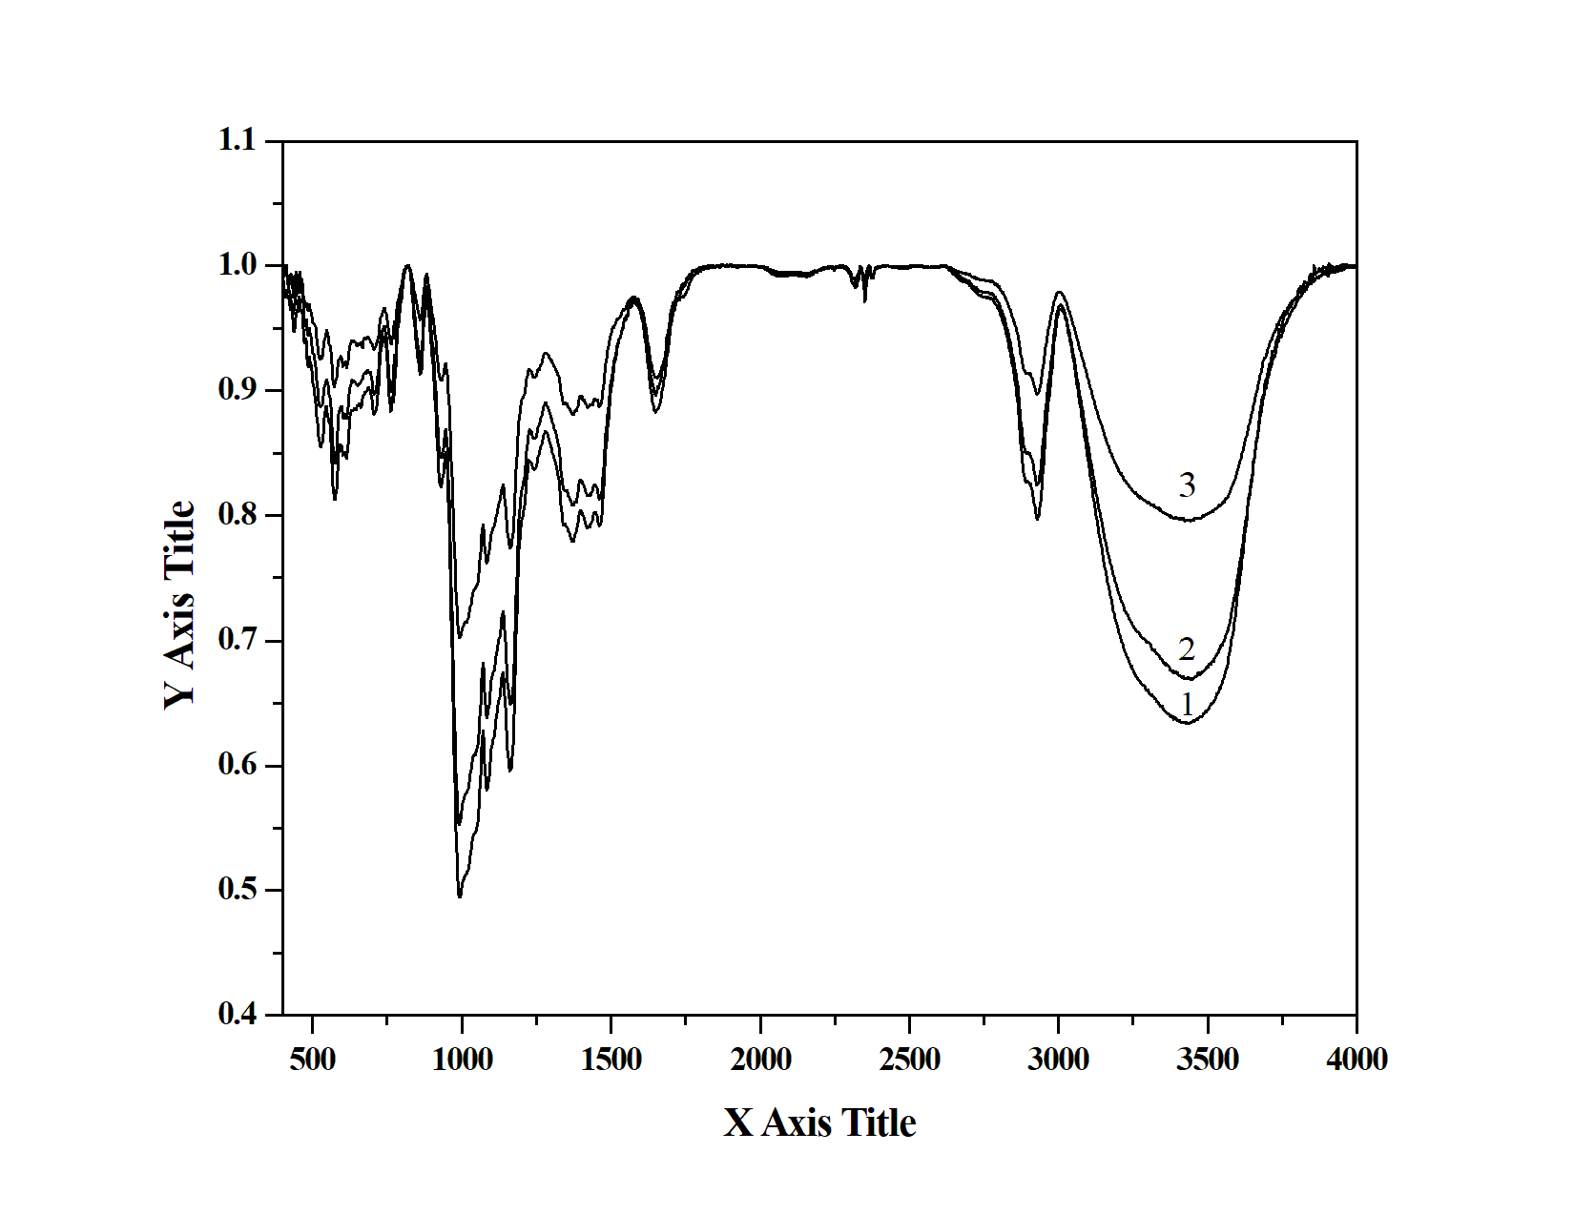

图3.1红外谱图（1：样品a；2：样品b；3：样品c）

分析图3.1可知，说明制得化合物与目标化合物一致。说明制得化合物与目标化合物一致。

图中坐标轴中数字大小为20，加粗，TimeNewRoman

图中横（纵）坐标下方（左侧）英文22，加粗，TimeNewRoman

图中曲线编号数字大小为18， TimeNewRoman

图中方框线2磅

图中线1.5磅

大小刻度均有，且刻度朝外

导出图片时，设定宽度为8.5cm

### 3.1.2 1H NMR

## 3.2 光谱性质

### 3.2.1 紫外光谱

以四氢呋喃为溶剂，配浓度为1.0×10-5 mol∙L-1的溶液，测目标化合物 1，4-二[3-(5-甲基噻吩-2-基)-2-丙烯酰基]苯的紫外吸收光谱如图3.5所示。

### 3.2.2 荧光光谱

以四氢呋喃为溶剂，再测 1，4-二[3-（5-甲基噻吩-2-基）-2-丙烯酰基]苯的荧光发射光谱。

## 3.3 合成

合成其目的是为除去未反应的原料，提高产物的纯度。

一、在加NaOH催化剂之前

（一）要用磁力搅拌器搅拌原料

（二）1，4-二乙酰基苯和5-甲基噻吩-2-甲醛

（三）让其完全溶解，促使反应完全进行，否则会使反应不完全，影响产率或者生成其他副产物。

二、温度的影响：本实验使用的是NaOH强碱作为催化剂，所以整个反应是在室温反应，不需要加热，加热时会使反应变剧烈，不仅会生成目标化合物而且还会有其他副反应发生，导致其他物质生成。

三、反应时间的影响：本反应存在单边缩合和双边缩合的可能，恰当的时间反应，会减少单边缩合的可能性。反应历程太长，会生成其他副物质。

关于常用序号的几点说明

一、结构层次序数

第一层为“一、二、三、”，第二层为“（一）（二）（三）”，第三层为“1.2.3.”第四层为“（1）（2）（3）”第五层为“①②③”。

二、文字材料中序号标点的正确使用

（一）“第一”、“第二”、“首先”、“其次”等后面应用逗号“，”。

（二）“一”、“二”、“三”等后面应用顿号“、”。

（三）“1”、“2”、“3”和“A”、“B”、“C”等后面应用齐线墨点（“.”），而不用顿号（“、”）或其它。

（四）序号如加括号，如（一）（二）（三），（1）（2）（3）等后面不加标点符号。

表 3.1 主要格式

|  |  |  |
| --- | --- | --- |
| **项目** | **含量（%）** | **性质** |
| 题 目 | 57.65 | 题 目 |
| 系 | 9.57 | 题 目 |
| 中文 | 6.95 | 题 目 |

|  |  |
| --- | --- |
| 表序号和表名 | 宋体 五号 两级编号 表名放在表正上方 |
| 表头 | 仿宋体 五号 加粗 |
| 表内文字 | 仿宋体 五号 |
| 表线 | 上下边线1.5磅，中间线1.0磅 |
| 数字和英文单词 | Times New Roman 五号 |

# 4 结论

本课题以，预计能表现出良好的非线性光学效应，此方面的工作有待进一步的深入研究。

# 参考文献

[1] 毛峡，丁玉宽．图像的情感特征分析及其和谐感评价[J]．电子学报，2001，29（12A）：23-24．

[2] 刘国钧，王连成．图书馆史研究[M]．北京：高等教育出版社，1979．

[3] 张和生．地质力学系统理论[D]．太原：太原理工大学，1998．

[4] Bao L，Zhang Z，Tian Z，et al．Electrochemical tuningof luminescent carbon nanodots：from preparation to luminescence mechanism [J]．*Advanced Materials*，2011，23(48)：5801-5806．

[5] 毛峡．绘画的音乐表现[A]．中国人工智能学会.2001年全国学术年会论文集[C]．北京：北京邮电大学出版社，2001：739-740．

[7] 冯西桥．核反应堆压力容器的LBB分析[R]．北京：清华大学核能技术设计研究院，1997．

[8] 姜锡洲．一种温热外敷药制备方案[P]．中国专利：881056078，1983-08-12．

[9] GB／T16159—1996，汉语拼音正词法基本规则[S]．北京：中国标准出版社，1996．

[10] 毛峡．情感工学破解“舒服”之迷[N]．光明日报，2000-4-17（BI）．

[11] 王明亮．中国学术期刊标准化数据库系统工程[DB／OL]．

http://www,cajcd.cn/pub/wml.txt/9808 10—2.html,2006-08-16/2006-10-04．

[12] 任广跃，陈艳珍，张仲欣，等. 图像的情感特征分析及其和谐感评价[J]．电子学报，2001，29（12A）：23-24．

# 致谢

本论文在意。其次感谢实验室所有的老师，尽最大的努力为我们提供的方便，才是论文顺路完成。并祝所有老师培养出越来越多的优秀人才，桃李满天下。祝愿母校明天越来越好。

姓名

年 月 日